# **2023年度通辽铁路运输检察院单位**

# **决算公开报告**

## 单位情况

## 基本情况

## 主要职能

1.单位职能

人民检察院是国家法律监督机关。通辽铁路运输检察依法履行法律监督职能。

2.部门主要职责

（1）刑事案件的审查逮捕、审查起诉,补充侦查、出庭公诉、抗诉、复议、刑事申诉和立案监督、侦查监督、审判监督等工作。刑事执行检察工作。

（2）民事、行政检察工作。受理控告、举报、申诉，办理国家赔偿案件和国家司法救助案件。法律政策研究、检察委员会日常工作。案件管理、人民监督员等工作。检察技术等工作。

（3）公益诉讼检察工作(含涉及生态环境保护和资源保护、食品药品安全等公益诉讼保护领域的刑事检察工作)。

（4）机关文电、会务、机要、档案、保密等工作。协助院领导处理检察政务,组织协调院重要工作部署、重大决策的贯彻实施。起草审核相关文件文稿,处理检察信息,编发内部刊物。人大代表联络工作和特约检察员联系工作。领导同志批办事项督查工作。协调管理新闻宣传工作。国有资产、物资装备管理和计划财务工作,信息化建设等工作。翻译工作。

（5）思想政治工作和组织人事工作。机关党建和群团工作,队伍建设、思想建设、文化建设、教育培训、离退休干部工作。检务督查工作。配合开展纪检监察工作。

（6） 办案场所警戒、人员押解和看管等警务事项。

2．机构情况：本单位通辽铁路运输检察院，本级，报表类型为：单户表，如有变动请分析原因。

3．人员情况：年末独立核算机构数：1 个，在职人员：25 人，离休人员：0人，退休人员：0人，实有人数26人,一般公共预算财政拨款开支人员：26人，年末遗属人员：0人。

**（二）当年取得的主要事业成效。**

 2023年，通辽铁路运输检察院坚以习近平中国特色社会主义思想为指导，以学习宣传贯彻党的二十大精神为主旨，以习近平法治思想为主线，以学习贯彻习近平新时代中国特色社会主义思想主题教育为契机，深入落实中发28号文件、最高检重要工作要求、自治区党委重点措施及呼铁检察分院工作部署，落实全国、全区检察长会议精神，落实“1231”总要求，推进“六大统一行动”“四大提升工程”，立足“三足鼎立”业务新格局，重点提升核心业务数据和案件质效，全体检察人员积极能动履职，抓住节点、突出重点、突破难点、打造亮点，以院党组确定的“七个依托”思路，强作风、重落实、提效能，优质高效地完成了各项工作。

1.抓实案件质量，提升刑事检察效能

受理审查逮捕案件2件2人，不批准逮捕2件2人（证据不足不批准逮捕1件1人、无逮捕必要不批准逮捕1件1人）。受理审查起诉15件43人，上年积存8件28人，审结18件54人（其中起诉7件33人，不起诉9件19人，公安机关撤回1件1人，退查后未重报1件1人），在办5件17人。认罪认罚从宽制度适用率91.83%，提出确定刑量刑建议和量刑建议采纳率均为100%。

2.强化检警协作，扎实推进“两项监督”

依托侦查协作办公室，检警良性互动助推办案质效提升。定期走访派出所，每周开展案件监督，通过座谈交流、向公安授课，统一思想，持续提升案件质效。

 强化立案监督工作，对一起涉案金额未达到盗窃罪立案标准，属不应当立案而立案的案件，向公安机关制发《要求说明立案理由通知书》，启动立案监督程序，监督公安撤案1件1人。

通过案卷审查，针对侦查机关讯问笔录时间、地点等事项填写不完整、不规范的问题，制发《侦查活动监督通知书》3份；针对侦查机关超时限传唤问题，制发《纠正违法通知书》2份，均在限期内回复并整改。

3.擦亮未检品牌，筑牢司法保护防线

贯彻落实“一号检察建议”，加强与学校的协作配合，依托“萨日朗”未检工作室，履行未成年人保护法律监督职责。院领导班子全员兼任法治副校长，开展“法治进校园”宣讲8次，辅导模拟法庭2次，开展“检爱同行、共护花开”主题检察开放日1次。与通辽实验中学共建检校法治教育基地，强化法治宣传和教育力度，为青少年健康成长保驾护航。

4.积极能动履职，做实刑事执行检察

法院生效刑事判决3件13人，判处实刑交付执行人数2件4人均已交付执行；2023年社区矫正人员19人，未执行1人（因犯其他罪被公安机关逮捕）已执行完毕6人，执行中12人；刑事生效判决涉财产刑13人。调取铁路法院2022年生效刑事判决涉财产刑执行案件电子卷宗，针对财产刑执行顺序错误问题制发《纠正违法通知书》1份，已得到法院采纳回复。

5.坚持前端治理，凝聚公益保护合力

依托运用“法眼”大数据平台，受理公益诉讼案件线索44件。立案11件，其中涉铁领域案件4件，国土国财领域案件1件，资源保护领域案件6件。坚持节约司法资源，与行政机关磋商5次，制发公益诉讼检察建议书6份，多途径实现诉前解决，推动繁简分流，保护国家和社会公共利益。举办检察开放日活动1次，邀请人大代表、听证员和特邀检察官助理，共同守护公共利益。参加全区铁检机关环资类公益诉讼案件勘验取证及大数据平台应用经验交流暨技能大赛，在水质检测和文书制作环节均取得第三名。聘任特邀检察官助理，协同“外脑”提高专业化水平。

6.强化精细管理，严格把好案件端口

严把案件质量关。完成日常数据审核，导出案件信息24次，接收外来法律文书18份。每月开展流程监控。协助呼铁分院以及自行组织开展2023年案件质量评查工作3次，针对评查反馈意见，制定整改措施，明确整改时限。严把案件服务关。制作电子卷宗15案77卷，接待律师阅卷8人次，互联网阅卷1次，完成线下送案28次。制定完善全员大轮案管理办法等制度3个，创新轮案方式，确保及时公正。严把案件数据关。集中学习案件质量主要评价指标，每月通报核心业务数据并进行数据分析，为检察官办案提供有力参考。

7.创新民行检察，推动控申工作发展

 民事检察创新工作思路。依托在通铁法院设立的民事检察监督岗，调研民事检察大数据建模，强化法律监督。开展“深化民事检察监督，保民生守民心”、民事审判程序监督、民事执行检察监督等专项活动，全面审查通铁法院2022年以来办结的涉民营企业终本执行案件、审结的民事诉讼案件电子卷宗、结案的民事执行案件卷宗，并制发改进工作类检察建议1份。现场监督通铁法院民事庭审活动，解决民事检察“三低两少”问题。

## **二、收入支出预算执行情况分析**

### **（一）收入支出预算安排情况**

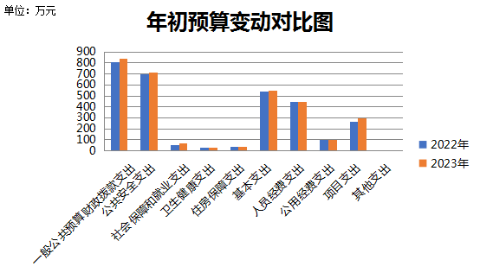

一般公共预算财政拨款年初预算2023年较上年增加32.07万元，整体变动幅度较小，变动主要原因为上年中央政法转移支付资金未列入年初预算，其次为本年度增加在职人员导致社会保障和就业支出增加。

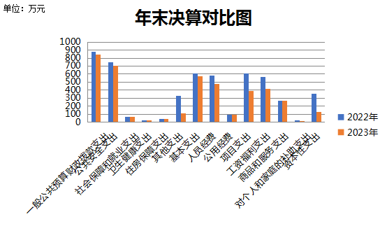

本年度单位支出较上年有所减少，除正常范围内的支出变动外，主要是由于本年度基本建设支出下降导致的支出减少。一般公共预算财政拨款收入收入年初预算数为：841.26万元，一般公共预算财政拨款收入决算数为：843.48万元，基本支出年初预算数为：624.26万元，基本支出决算数为：643.59万元，政府性基金预算财政拨款收入年初预算数为：0 万元，政府性基金预算财政拨款收入决算数为：0 万元，本年收入合计年初预算数为：841.26万元，本年收入合计决算数为：844.69万元，本年支出合计年初预算数为：852.67万元，本年支出合计决算数为：955.77万元，年末结转和结余决算数为：115.90万元。

一般公共服务支出决算数为：0 万元，外交支出决算数为0 万元 ，国防支出决算数为：0 万元，公共安全支出决算数为706.25万元，教育支出决算数为0 万元，科学技术支出决算数为0 万元，文化旅游体育与传媒支出决算数为0 万元，社会保障和就业支出决算数为70.16万元，卫生健康支出决算数为 26.51万元，节能环保支出决算数为0 万元，城乡社区支出决算数为0 万元，农林水支出决算数为0 万元，交通运输支出决算数为0 万元，资源勘探工业信息等支出决算数为0 万元，商业服务业等支出决算数为0 万元，金融支出决算数为0 万元，援助其他地区支出决算数为0 万元，自然资源海洋气象等支出决算数为0 万元，住房保障支出决算数为42.84万元，粮油物资储备支出决算数为0 万元，国有资本经营预算支出决算数为0 万元，灾害防治及应急管理支出决算数为0 万元，其他支出决算数为 110.00万元，债务还本支出决算数为0 万元，债务付息支出决算数为0 万元，抗疫特别国债安排的支出决算数为0 万元，基本支出决算数为 643.59万元，人员经费支出决算数为 552.84万元，公用经费支出决算数为90.75万元，项目支出决算数为312.18万元，其中：基本建设类项目支出决算数为 110.00万元，上缴上级支出决算数为0 万元，经营支出决算数为0 万元，对附属单位补助支出决算数为0 万元。

**（二）收入支出预算执行情况**

**1．收入支出与预算对比分析**

**（1）**预、决算差异情况。

|  |  |  |  |
| --- | --- | --- | --- |
| 功能分类 | 预算 | 决算 | 差异 |
| 行政运行 | 4200336.19 | 4278376.04 | -78039.85 |
| 一般行政管理事务 | 3064103.42 | 2761262.61 | 302840.81 |
| 行政单位离退休 | 159549.6 | 163409.6 | -3860 |
| 机关事业单位基本养老保险缴费支出 | 324639.68 | 376709.12 | -52069.44 |
| 机关事业单位职业年金缴费支出 | 162319.84 | 161482.08 | 837.76 |
| 行政单位医疗 | 137510.66 | 137510.66 | 0 |
| 公务员医疗补助 | 137407.66 | 127612.92 | 9794.74 |
| 住房公积金 | 340850.88 | 428390.76 | -87539.88 |

（2）差异原因分析。

行政运行决算较年初预算增加78039.85元，主要原因为本年财政拨款支出人员增加两人次，本年追加工资津补贴、奖金预算共117000元，部分预算调剂至基本养老保险缴费支出53000元、住房公积金88000元，且部分预算未支出。一般行政管理事务2023年决算较年初预算减少302840.81元，发生差异的主要原因为2023年编制外聘用人员数目减少一人次，办案业务经费盘活收回91010元，且年终部分资金未支付，包括：差旅费6271.57元，其他工资福利40540.69元，维修（护）费1250元，差旅费24000元，取暖费6946.54元，办公设备购置39100元，公务用车运行维护费7005元，专用设备购置13000元。

#### **收入支出结构分析。**

#### （1）各项收入占总收入的比重，各项支出占总支出的比重（可分别制作饼状图）。

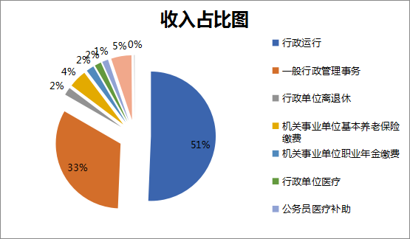

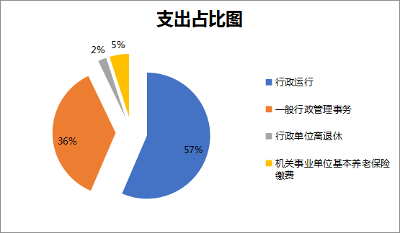

（2）收入支出与上年度对比情况及原因分析。

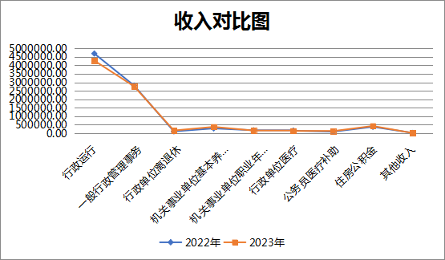

本年度行政运行支出较上年减少415685.72元，主要原因为上年涉及年初追加公务员绩效奖金等人员经费。一般行政管理事务较上年减少48486.65元，主要原因为本年度聘用制书记员人数减少一人次，相应经费未支出。行政事业单位离退休增加53619.6元，主要由于本年度退休人员增加。机关事业单位基本养老保险缴费增加89436.32元、公务员医疗补助增加34917.29元、住房公积金增加48845.12元，主要原因为本年度财政拨款支出人员增加两人次且工资基数增加。其他收入减少10477.61元，主要原因为本期上缴财政4200000元导致利息收入相应减少。

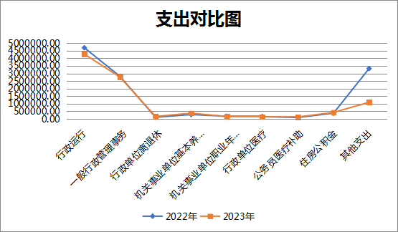

支出变动原因：除其他支出外，其他变动与收入一致。其他支出较上年减少2224903.31元，主要原因为本年度基建支出减少。

#### **3．支出按经济分类科目分析。**

（1）“三公”经费支出情况：

|  |  |  |
| --- | --- | --- |
| “三公”经费支出 | 年初预算 | 年终决算 |
| 支出合计 | 62,000.00 | 52,951.30 |
| 1．因公出国（境）费 | 0 | 0 |
| 2．公务用车购置及运行维护费 | 60,000.00 | 52,951.30 |
| （1）公务用车购置费 | 0 | 0 |
| （2）公务用车运行维护费 | 60,000.00 | 52,951.30 |
| 3．公务接待费 | 2,000.00 | 0 |
| （1）国内接待费 | — | 0 |
| 其中：外事接待费 | — | 0 |
| （2）国（境）外接待费 | — | 0 |

|  |  |  |
| --- | --- | --- |
| “三公”经费支出 | 2022年支出 | 2023年支出 |
| 支出合计 | 58,591.08 | 52,951.30 |
| 1．因公出国（境）费 | 0.00 | 0.00 |
| 2．公务用车购置及运行维护费 | 58,591.08 | 52,951.30 |
| （1）公务用车购置费 | 0.00 | 0.00 |
| （2）公务用车运行维护费 | 58,591.08 | 52,951.30 |
| 3．公务接待费 | 0.00 | 0.00 |
| （1）国内接待费 | 0.00 | 0.00 |
| 其中：外事接待费 | 0.00 | 0.00 |
| （2）国（境）外接待费 | 0.00 | 0.00 |

本年度公务用车保有量为4台，无变动。公务用车运行维护费较上年度支出减少5639.78元，属于正常幅度内的增减变化，并未超出年初预算金额。

（2）会议费支出情况：

本单位未安排会议费。

（3）培训费支出情况：

|  |  |  |
| --- | --- | --- |
| **项目** | **2022年度** | **2023年度** |
| 培训费 | 12，019.00 | 32,654.00 |

本年度培训费较上年增长20635元，主要原因为本年度培训人数增加导致的费用增加。

（4）其他对单位影响较大的支出情况。

无。

（5）重点经济分类支出中存在的问题及改进措施。

无。

#### **4.财政拨款收入、支出分析。**

根据报表项目分析财政拨款收入、支出情况，支出要按照基本支出和项目支出分析具体构成及特点。

|  |  |
| --- | --- |
| **项 目** | **2023年度** |
| 财政拨款收入、支出 | 8,434,,753.79 |
| 工资福利支出 | 5,364,981.8 |
| 对个人和家庭的补助 | 163,409.6 |
| 公用经费支出 | 884,559.09 |
| 部门预算项目 | 1,672,440.26 |
| 专项资金项目 | 349,363.04 |

财政拨款收入中超过一半以上为工资福利支出，公用经费根据人员信息预算系统自动提取。部门预算项目中包括办案业务经费、业务装备经费，其中办案业务经费中超过80%支出用于补充公用经费中的物业费和取暖费。专项资金项目包括上年度结转的中央政法转移支付资金和本年度的办案业务保障经费、业务装备经费。

#### **5.非财政拨款收入分析。**

非财政拨款收入其他收入，共计12161.57元，来源为利息收入。

### **（三）年末结转和结余情况。**

1．本年度结转结余1158979.43元，均为非财政拨款结转结余，基本支出结转12161.57元，项目支出结转和结余1146817.86元。基本支出结转中为利息收入，项目支出结转结余为基本建设资金。

2．消化结转和结余的对策。

我院基建项目尚未完成竣工决算，且部分单位尾款尚未支付，故项目支出有较大结转结余。基本支出为利息收入，竣工决算正在进行中，待基建项目完成竣工决算后，将剩余项目资金与利息收入缴回财政部门。

### **（四）与预算支出相关的其他指标分析。**

对资产、负债信息进行分析，主要分析与上年度对比情况，包括增减绝对值与幅度，增减变动主要原因。

年末资产总额8720.91万元，比上年减少597.04万元，其中银行存款123.76万元，比上年减少530.89万元；在建工程263.42万元，比上年增加110万元；固定资产7654.21万元，比上年增加20.05万元；无形资产1383.04万元，比上年增加1.52万元；其他应收款7.86万元，较上年减少2.11万元。

年末负债总额7.86万元，比上年减少2.11万元。

银行存款减少原因为支付“两房”建设款，上缴财政420万元；在建工程增加原因为本年度支付基建款但未及时将在建工程转入固定资产；固定资产、无形资产增加原因为每年正常购入办公设备，往来款减少原因为上缴财政款导致利息收入减少。

### **（五）绩效目标完成情况。**

1.概述项目绩效目标完成情况。

（1）办案业务费项目主要用于保障办理公诉和审判监督、侦查监督、民事监督等案件所需的经费，支付办案过程中需要的不适合列支其他科目的经费。本年度办案业务经费支出163.26万元，执行率97%，完成预期目标且节约经费。

（2）业务装备费主要用于保障项目资金，支付信息网络及软件购置更新、专用设备、办公设备购置等，用于本单位智能辅助办案系统等。业务装备经费支出3.98万元，执行率35%，执行率未达目标，原因为本年度计划购买国产电脑未能如期投入销售，故相应预算未能支付。

（3）法检院聘用制书记员保障经费执行率95%，按照政治部标准按时发放工资，达到预期目标。

### **（六）当年预算执行及绩效管理中存在问题、原因及改进措施。**

当年预算执行率为96%。预算严格绩效管理，花钱必问效、厉行节俭。但在绩效管理工作中存在同一个项目分成年终结转数与年初预算数分开自评管理的问题，希望能够整合统一绩效自评。

## **三、本年度部门决算等财务工作开展情况**

（一）本单位财务管理、绩效管理、决算组织、编报、审核情况。

本年度继续严格执行财务管理相关制度，并规范各项制度流程，合理安排经费支出，提高资金使用效益，保质保量完成预算资金安排，切实加强对办案业务的倾斜，避免铺张浪费情况，对经费使用从严控制，促进公正司法，保证我院各项工作顺利进行和检察事业的发展。

（二）本单位决算及绩效信息公开工作开展情况。

决算已按要求及时准确进行公开，绩效信息根据上级单位要求配合各项公开工作。

（三）对部门决算管理工作的意见和建议。

1.自行增加的审核公式和模板，请说明设置依据。

无。

2.对部门决算报表修订设计的意见和建议，包括表样、指标设置、软件、审核公式、模板和编审问答等，请列出并说明修改意见。

审核对账单与会计账核算金额若无法正常同步和保持统一统计口径，减少审核相关性，减少审核负担。部分自动生成单元格无法通过点击查询到数据来源。

3.对部门决算其他管理工作的建议。

无。